**LAPORAN PRAKTIKUM PRAKTIKUM PEMROGRMAN PYTHON**

**Latihan String**



# Oleh :

Wahyu Bagas Dwi Prasetyo

V3922045

# Dosen :

Yusuf Fadlila R. S.Kom., M.Kom

**PS D-III TEKNIK INFORMATIKA SEKOLAH VOKASI UNIVERSITAS SEBELAS MARET 2023**

**BAB I**

**PENDAHULUAN**

* 1. **Latar Belakang**

Sebagai seorang mahasiswa yang belajar ilmu komputer, belajar bahasa pemrograman Python adalah hal yang penting karena Python merupakan bahasa pemrograman yang populer dan banyak digunakan untuk pengembangan berbagai jenis aplikasi, termasuk aplikasi web, aplikasi desktop, aplikasi mobile, dan banyak lagi.

Salah satu topik penting dalam pemrograman Python adalah penggunaan string. String adalah jenis data yang digunakan untuk merepresentasikan teks dalam program. Dalam Python, string didefinisikan dengan tanda kutip tunggal ('...') atau tanda kutip ganda ("...")..

* 1. **Tujuan**

Tujuan diadakannya praktik ini adalah

1.Memahami konsep dasar string dengan Python: Siswa memperoleh kemampuan untuk membuat string, mengakses karakter dalam string, dan memanipulasi string seperti menggabungkan atau memotong bagian string.

2.Memecahkan masalah menggunakan string dengan Python: Siswa dapat mengasah keterampilan pemrograman mereka dengan memecahkan masalah manipulasi string. Ini dapat membantu meningkatkan logika dan keterampilan pemecahan masalah mereka.

* 1. **Manfaat**

Manfaat diadakannya praktik ini adalah

1. Mahasiswa bisa membuat program melalui *Bahasa pemrograman phyton*

2. Mahasiswa bisa memahami bahasa pemrograman phyton

3. Meningkatkan kreativitas dan skill mahasiswa dalam pemrograman phyton

* 1. **Alat dan Bahan**

1. *PC*

2. *OS (Windows/Linux*)

3. *Jupyter Notebook*

*4.Bahasa Pemrogramman phyton*

**BAB II**

**TINJAUAN PUSTAKA**

* 1. **Tinjauan Pustaka**

**Phyton**  adalah bahasa pemrograman interpretatif, dinamis, dan serba guna yang dikembangkan pada tahun 1991 oleh Guido van Rossum. Python dapat digunakan untuk berbagai macam keperluan, seperti pengembangan web, pengembangan game, analisis data, kecerdasan buatan (AI), dan masih banyak lagi.

**Jupyter Notebook** adalah aplikasi web open source yang memungkinkan pengguna untuk membuat dan berbagi dokumen yang mengandung kode, teks naratif, gambar, grafik, dan visualisasi data lainnya. Jupyter Notebook berjalan pada browser web dan mendukung berbagai bahasa pemrograman, termasuk Python, R, dan Julia.

**BAB III**

**HASIL DAN PEMBAHASAN**

**3.1 Pembahasan**

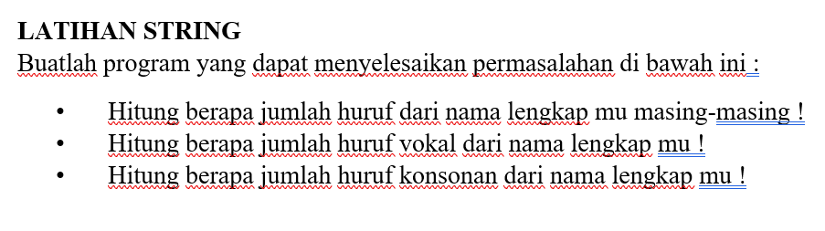Buatlah Program Yang Menampilkan Output Dibawah Ini

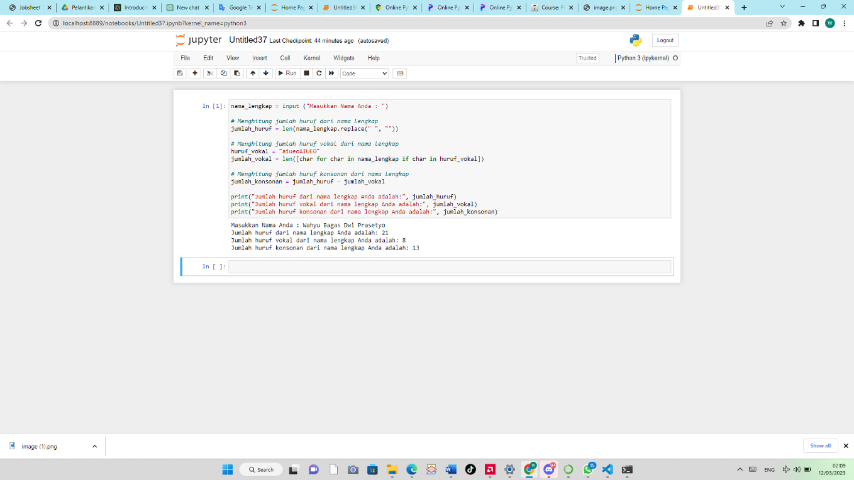Hasil Output

**BAB IV**

**KESIMPULAN**

**4.1 Kesimpulan**

Kesimpulannya, sebagai Mahasiswa yang mempelajari string dengan Python, Diharapkan mahasiswa mampu memanipulasi, memproses, dan memformat string dengan Python. Pemahaman yang baik tentang konsep-konsep ini akan membantu Mahasiswa memecahkan banyak masalah pemrograman yang berkaitan dengan pemrosesan data teks.

Top of Form

**4.2 Saran**

Praktikum String bisa lebih ditingkatkan untuk mengetahui kiemampuan mahasiswa

**DAFTAR PUSTAKA**

Saragih, Richy Rotuahta. "Pemrograman dan bahasa Pemrograman."

*STMIK-STIE Mikroskil* (2016): 1-91.

Saragih, R. R. (2016). Pemrograman dan bahasa Pemrograman.

*STMIK-STIE Mikroskil*, 1-91.

*ROMZI, Muhammad; KURNIAWAN, Budi. Pembelajaran Pemrograman Python*

*Dengan Pendekatan LogikaAlgoritma. JTIM: Jurnal Teknik Informatika Mahakarya,*

*2020, 3.2: 37-44.*

*Romzi, M., & Kurniawan, B. (2020). Pembelajaran Pemrograman Python*

*Dengan Pendekatan Logika Algoritma. JTIM: Jurnal Teknik Informatika Mahakarya,*

*3(2), 37-44.*

*ARIBOWO, Budi. Belajar Python dari Nol via Jupyter Notebook:*

*Diandra Kreatif. Diandra Kreatif, 2021.*

*Aribowo, B. (2021). Belajar Python dari Nol via Jupyter Notebook:*

*Diandra Kreatif. Diandra Kreatif.*